**Практическая работа 8.**

**Тема:** Знакомство с диаграммой размещения.

**Цель:** Научиться создавать диаграмму размещения.

**Вариант – 10.**

**1:** Я составила диаграмму размещения для ИС (Рисунок 1).

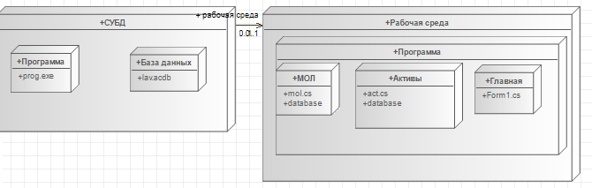

Рисунок 1 – Диаграмма размещения.

**Вывод:** Я делаю вывод о том, что я научилась создавать диаграмму размещения для ИС.